简化您的数字万用表：五大工具和技巧
来源： 互联网
尽管数字万用表(DMM)已成为当前众多自动化测试系统中常见的仪器，但并不是所有DMM都是为了程序化处理和自动化测试测量而设计的。NI DMM专为自动化测试特别量身定制，提供各种工具帮助用户更轻松地实现编程测量，使得开关切换变得更简单也更可靠。本技术白皮书介绍了NI DMM提供的五大工具以及如何高效利用这些工具的技巧。
1. 基础配置和校准
在开发一个自动化测试系统时，用户须先确保系统中的硬件可被正常识别、功能性完好且经专业校准后，才能开始系统开发。
正如其他NI硬件一样，NI DMM包括了Measurement & Automation Explorer (MAX)来帮助您完成这些基本的配置任务。如此，用户即可在同一窗口中识别所有的万用表、开关、以及其他各种测量仪器；亦可在必要时对设备进行测试和重置；还可查看设备相关的帮助文档和接线文档。
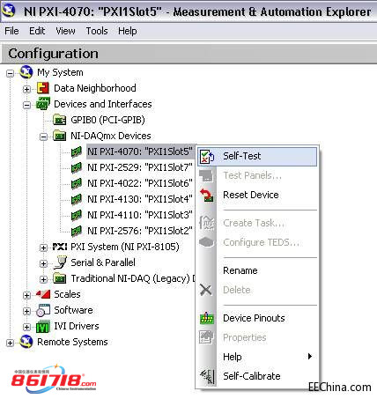
图1. Measurement & Automation Explorer (MAX)中NI DMM的快捷菜单选项
技巧 - NI 407x设备的自校准
为保持数字万用表设备的测量精度，所有DMM须周期性地进行校准。大多数设备的校准周期是一年，而NI 407x DMM独有两年的校准周期可有效延长用户的使用时间。同时又为用户提供了“自校准”功能，用以补偿因温漂所导致的直流参考电压漂移和电阻模式中阻值变化引起的误差。在两年的外部校准周期内，用户可使用自校准功能以维持不同环境温度下设备的最佳性能。
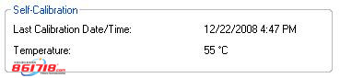
图2. MAX中NI DMM设备自校准信息的显示
如需在MAX中使用此功能，请右键点击所需校准的DMM设备，然后选择自校准。该流程需要一分钟左右的时间来完成。同样，用户可通过NI-DMM驱动使用程序化的方式对设备进行自校准。
2. 交互式控制和调试
在开发自动化测试系统时，另一个重要的步骤是对于信号连接的初始测试和调试。在此期间，用户可进行简单的测量以确保所有仪器已连接正确，能够正常运行、且测量结果准确。对此NI提供一款独立的应用软件 – 软件前面板（Soft Front Panel，简称SFP），可帮助用户更简单地进行交互式的硬件监测和控制。图3中展示了NI-SWITCH和NI-DMM的软件前面板。
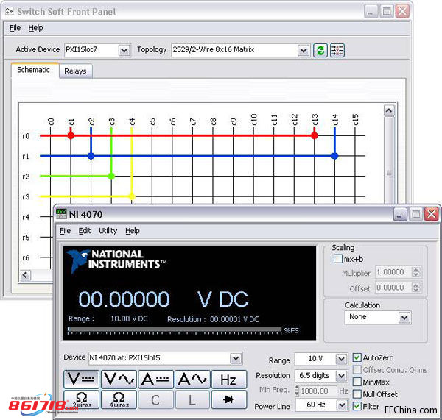
图3. NI-SWITCH（上方）和NI-DMM（下方）软件前面板
如图3所示，用户可使用NI-DMM前面板对当前DMM设备进行测量类型、测量范围、分辨率和其他各种参数的设定。与之类似，用户也可通过NI-SWITCH前面板来识别开关模块、配置拓扑结构以及进行独立继电器的连接等操作。
技巧 - 查看独立继电器的状态和计数
由于机械继电器通常具有有限的开关寿命（通常在十万次的数量级甚至更多），所以为确保测试系统的功能完好，对于继电器开关次数进行精确的统计显得十分重要。许多NI开关模块自带继电器计数的统计功能，用户可通过NI-SWITCH前面板对此进行查看。图4所示的是NI-SWITCH前面板上显示的矩阵开关的继电器计数。
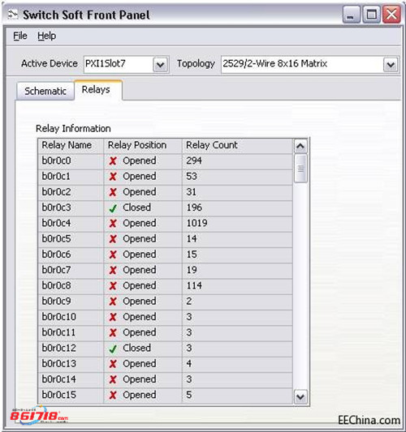
图4. NI-SWITCH软面板中的继电器状态和计数
除此之外，您也可使用NI LabVIEW软件或其它支持编程语言中的NI-SWITCH API函数通过编程方式查询继电器使用情况。在进行程序化查询时，您可以设定一个阈值，当继电器的开关次数达到该值后会对用户发出报警，提示用户需要检查开关触点的健康状况。
3. 自动化测量和开关切换
当用户完成自动化测试系统的各部件连接且经过必需的测量验证后，下一步就是通过编程实现自动化测量。在使用传统的开发方式时，测试开发者可能需要几天甚至几周的时间完成这项任务；但如使用LabVIEW中的NI-DMM/Switch Express VI，可让用户在几分钟内即完成自动化测量和开关切换的任务。图5展示了NI-DMM/Switch Express VI的配置主窗口，用户可在此选择对应的DMM设备且对所有标准测量参数进行设定。
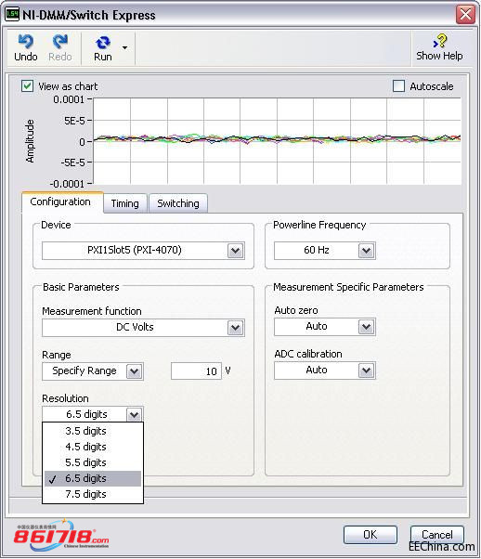
图5.LabVIEW中NI-DMM/Switch Express VI的配置窗口
当用户正确配置DMM后，即可进入Switching选项卡通过为每一个开关设备选取各自对应的通道，来实现为NI多路复用器添加开关通道的操作。
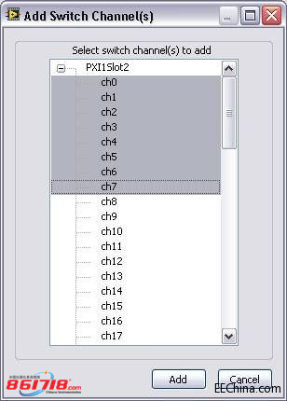
图6.在NI-DMM/Switch快速VI中添加开关通道
一旦完成了DMM测量和开关通道的配置后，用户即可在Express VI窗口中测试数据，然后单击OK按钮保存配置信息，稍后便可在LabVIEW程序框图中使用测试数据。
技巧 - 高级触发配置
为了最优化开关切换和测量的速度，基于PXI总线的NI DMM和多路复用器可以自动在PXI机箱背板上传输触发信号。如此一来避免了扫描多路复用器的多个通道时与上位机软件的交互，从而提升测试速度。用户也可在NI-DMM/Switch Express VI中修改触发握手方式并直接选择需要使用的触发线，从而更为直接地控制这种内部触发机制。
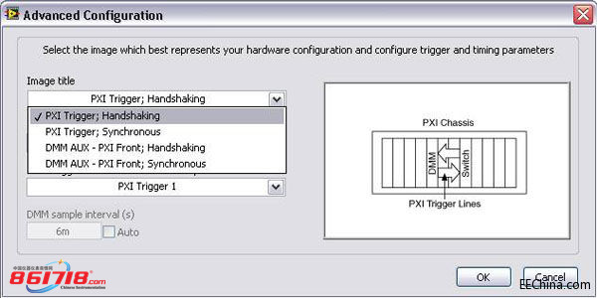
图7.在NI-DMM/Switch Express VI中设置DMM/Switch同步的高级触发选项
4. 完全的硬件控制
虽然NI-DMM/Switch Express VI能满足大部分自动化测试系统的需求，但是有时用户可能需要更底层地去控制测试硬件的配置和执行。使用诸如NI-DMM或NI-SWITCH等各仪器各自的应用程序接口（API）即可实现。为了帮助用户更简单地熟悉并使用这些API函数的功能，所有的NI硬件都会随附预先编写好的范例程序，用于演示相关API函数的特性及功能实现。图8中仅显示了LabVIEW范例查找器中NI-DMM API的一小部分范例。
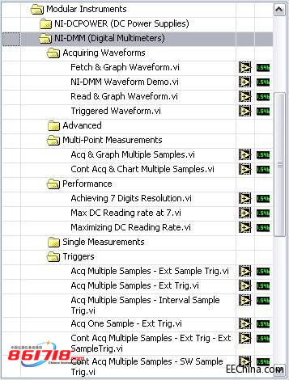
图8. LabVIEW范例查找器中的NI-DMM LabVIEW范例程序
您可在LabVIEW菜单栏中选择帮助>>查找范例...来获取这些范例程序。NI-DMM和NI-SWITCH API同样也提供NI LabWindows™/CVI、Microsoft Visual C++以及Microsoft Visual Basic编程语言下支持的范例程序。Windows系统的用户可在以下路径中找到范例Start>>Program Files>>National Instruments>>NI-DMM>>Examples。
技巧 - NI开发者社区范例库
如需更多范例程序和产品文档，请访问NI开发者社区。在社区中，用户可根据仪器类型和应用领域来搜索以所有支持编程语言编写的特定范例。
5. 测试系统管理
最后，随着自动化测试系统的尺寸和复杂度不断提升，更高级别的测试配置和管理工具对于系统来说显得至关重要。使用多开关模块的高通道数系统尤其难于编程、维护和调试。为了让此变得更为简单且更具可重复性，推荐用户使用NI Switch Executive来进行开关系统的配置和管理。图9中展示了多开关模块连接至多个仪器和多个待测设备(DUT)的配置范例。
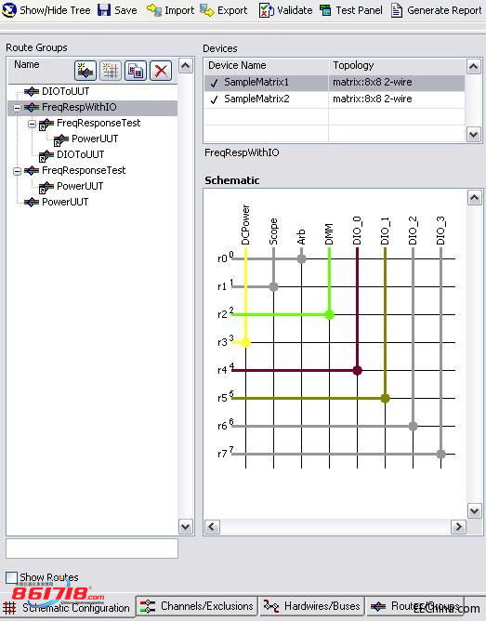
图9. NI Switch Executive主窗口中的配置示意图
技巧 - NI TestStand与NI Switch Executive结合使用
复杂的自动化测试系统通常需要NI TestStand或其他测试管理软件来控制序列、执行测试和报告测试。由于在大型系统中，开关切换是测试序列中十分重要的部分，用户可在NI TestStand软件环境中的每项测试之间调用NI Switch Executive来控制开关硬件的切换。这意味着用户在编写每一个测试代码时可忽略开关配置的问题，从而使得测试更加便于修改。
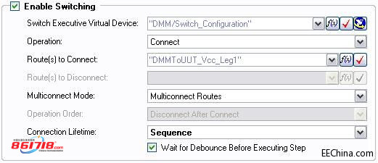
图10. 在NI TestStand测试步骤类型中与NI Switch Executive相集成
6. 结论
当用户为自动化测试系统选择数字万用表时，在考虑硬件参数的同时也应当对开发策略进行关注。NI DMM专为自动化测试系统而设计，提供了各种工具使得测试测量的编程和自动化变得更为快捷、简单和可靠。

